Лексическая тема: «ОСЕНЬ»
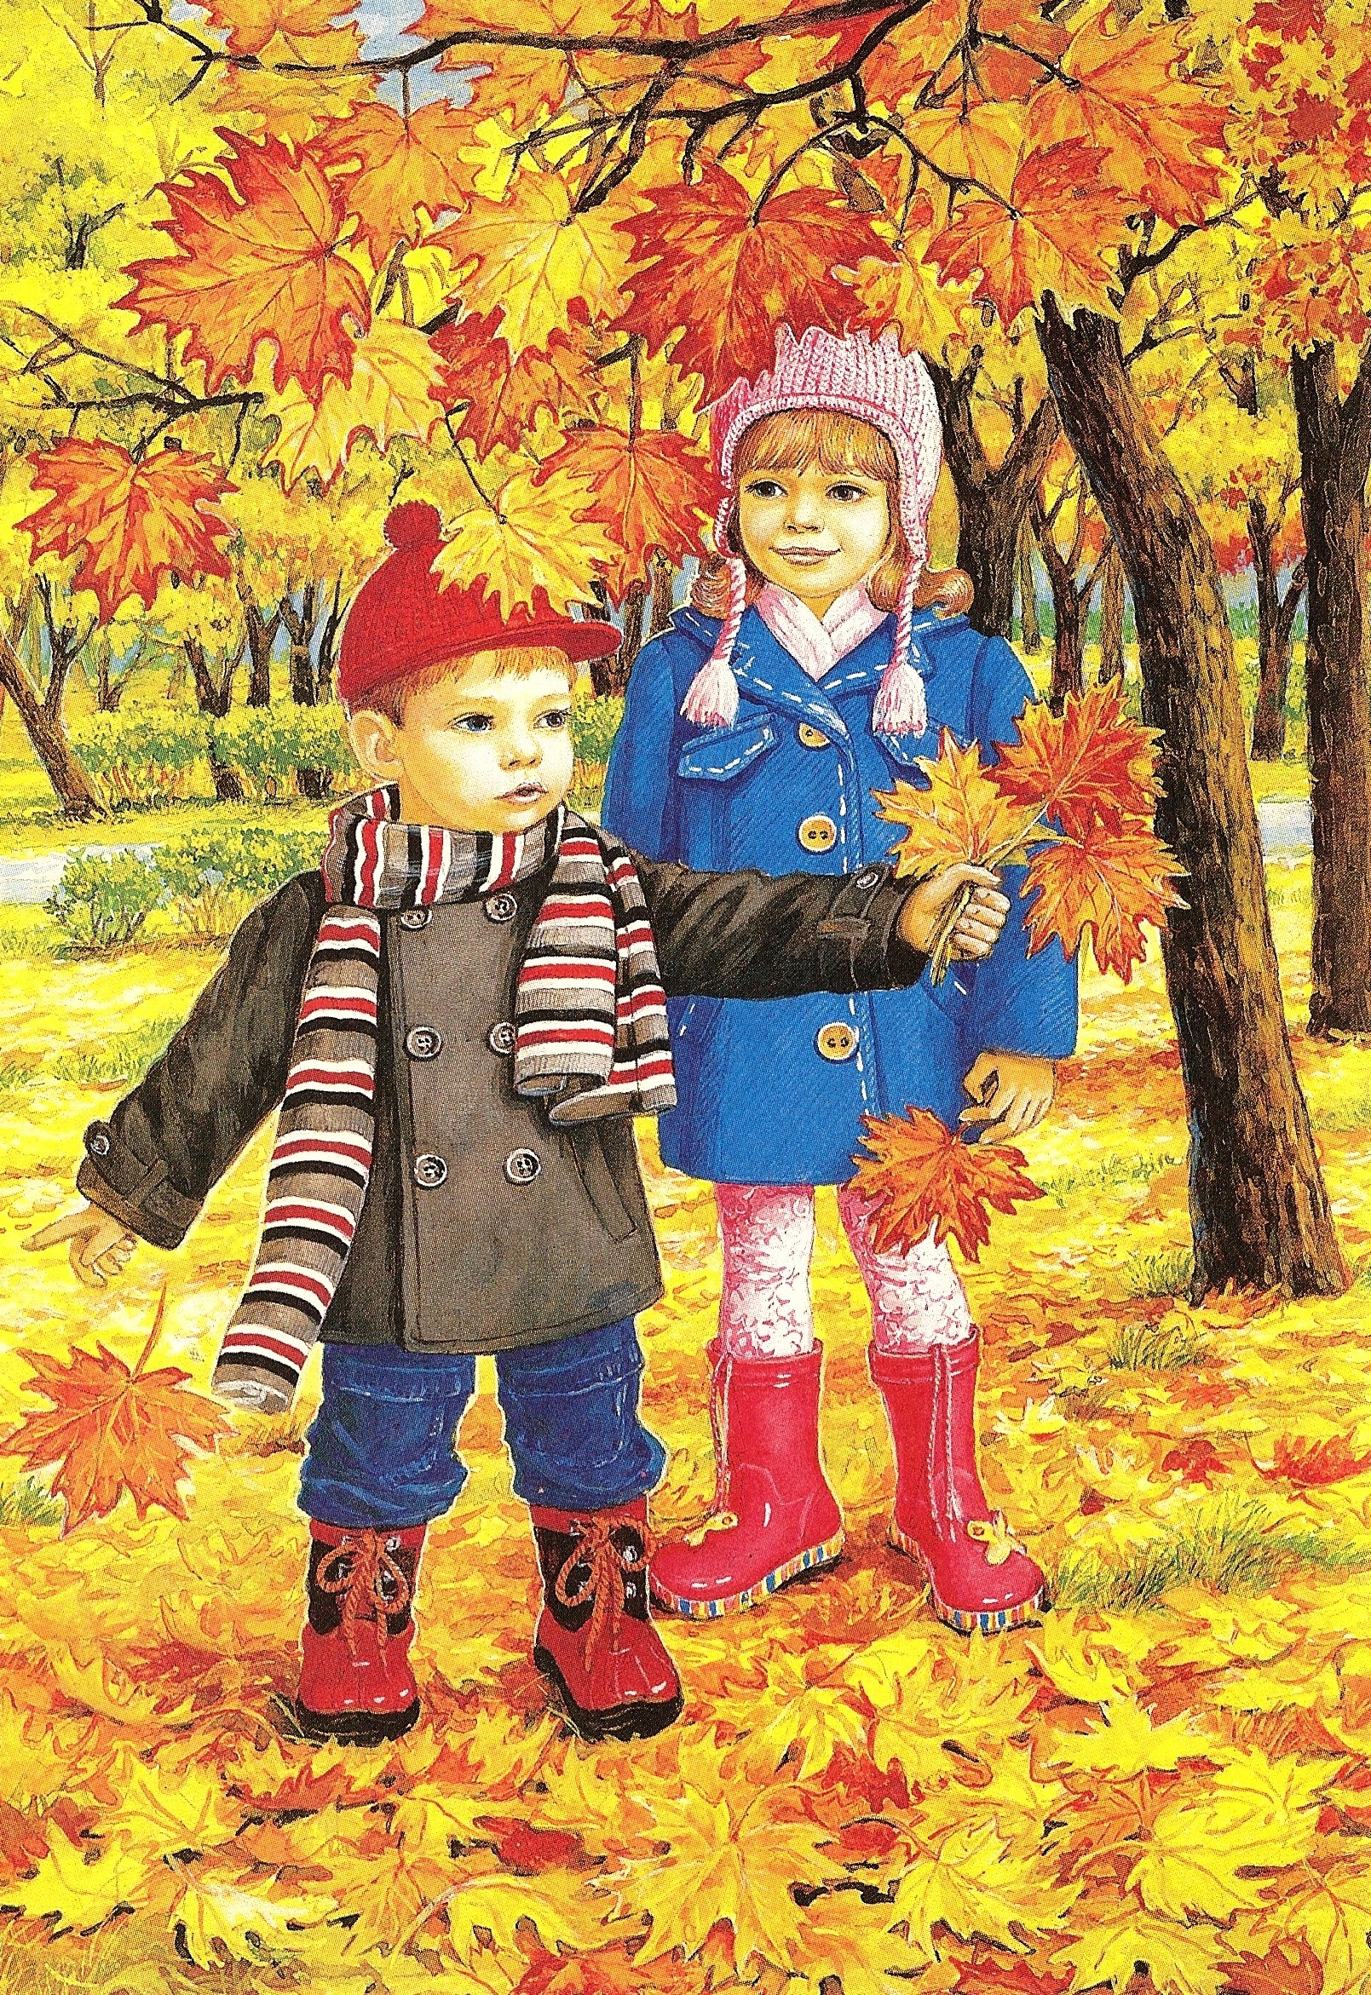

- Рассказать ребёнку о том, какое время года наступило; обратить внимание на осенние изменения погоды (стало холоднее, листья на деревьях пожелтели, наблюдается листопад, дует ветер, утром лужи замерзают, идёт дождь и т.д.). Во время прогулки понаблюдать за осенними изменениями в природе.
- Рассмотреть вместе с ребёнком иллюстрации всех времён года. Вспомнить и назвать каждое время года. Уточнить последовательность смены времён года. Спросить ребёнка, знает ли он, какое время года наступило сейчас, а какое время года было «до» осени, какое время года будет «после» осени.
- Выучить название осенних месяцев.
- Объяснить ребёнку, почему человек меняет одежду в зависимости от времени года. При этом следует внимательно рассмотреть, ощупать осеннюю одежду, определить её материал, качества и назначение. Во время прогулки обратить внимание на то, как одеты люди осенью.
- Внимательно рассмотреть верхнюю одежду и назвать её детали (воротник, карман, пуговицы, петли для пуговиц, замок, рукава, манжеты, подол и т.д.)
- Поиграть с ребёнком в игру: «Один-много» (лист-листы, шарф-шарфы, дерево-…, куртка-…, шапка-…, носок-… и т.д., используя слова, связанные с осенней тематикой).
- Попросить ребёнка ответить на вопросы (нужно подобрать как можно больше слов-определений):
Небо осенью (какое?) – хмурое, серое, унылое.
Солнце осенью (какое?) - …
Ветер осенью (какой?) - …
Дождь осенью (какой?) - …
Листья осенью (какие?) - …
Куртка осенью (какая?) - … и т.д.
- Вырезать и вклеить в тетрадь 2-3 картинки на осеннюю тематику. По одной картинке вместе с ребёнком составить рассказ (3-4 предложения).

